平口钳制作

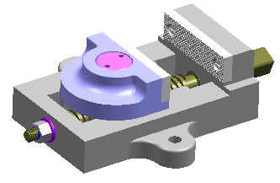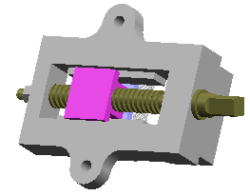

目录
1， 3-1 PKQ-1 固定钳身
2， 3-2 PKQ-2 钳口板
3， 3-3 PKQ-3 固定螺钉
4， 3-4 PKQ-4 活动钳口
5， 3-5 PKQ-5 螺母GB/T 6170 M12
6， 3-6 PKQ-6 平垫圈 GB/T 97.1 12
7， 3-7 PKQ-7 螺杆
8, 3-8 PKQ-8 方块螺母
9, 3-9 PKQ-9 螺钉 GB68 M5×20
10, 3-10 PKQ 平口钳装配
11, 3-11 GB-A3gct A3格式工程图图框文件
12, 3-12 GB-A3zpt A3格式装配图图框文件
13， 3-13 PKQ-1gct 固定钳身工程图
14， 3-14 PKQ-2gct 钳口板，螺钉工程图
15， 3-15 PKQ-4gct 活动钳口工程图
16， 3-17 PKQ-7gct 螺杆工程图
18， 3-18 PKQ-8gct 方块螺母工程图
19， 3-19 PKQ-zpt 平口钳装配图

3-1固定钳身
- 新建文件：PKQ-1, ⊙毫米 【OK】起始/建模
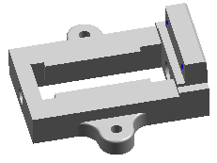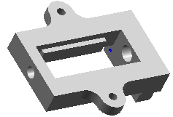
- x-z平面草绘截面①，完成草图，拉伸60+60
- 腔体/矩形，选底面放置，选长度方向为水平参考（148，60，11，0，0，0）【确定】
定位：端部至尾18，中线至边60
4，x-y平面草绘截面②，完成草图，拉伸35，求差
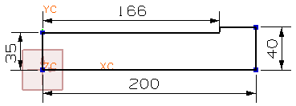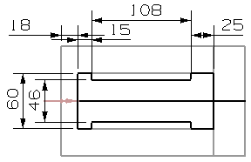
截面① 截面②

5，凸垫/矩形，选钳头顶面为放置面，选宽度方向为水平参考（100，34，4，0，0）【确定】
定位：侧边与钳头平齐，中线距边60
6，凸垫/矩形，选5步顶面为放置面，选宽度方向为水平参考（100，25，27，0，0）【确定】
定位：侧边与钳头平齐，中线距边60
7，孔 Ф4.1×15，选6步凸垫侧面为放置面，定位：距边12，距顶13.5，孔壁建修饰螺纹
8，凸垫/矩形，选钳身侧面为放置面，选长度方向为水平参考（40，20，40，，0，0）【确定】
定位：底面与底平，中线至尾90，4个棱倒R20，顶沿倒R3，建Ф13×20孔，点到点定位
9，以x-z平面镜像7，8，步特征，钳头上沿倒C3
10，尾部创建Ф18×18孔，定位：距底18，距边60，头部创建Ф25×34孔，定位：距底18，距边60
11，曲线移2层，基准移3层，不显示坐标，保存文件

3-2 钳口板
1，新建文件：PKQ-2, ⊙毫米 【OK】起始/建模
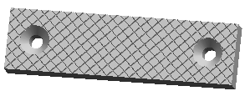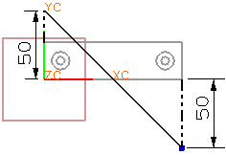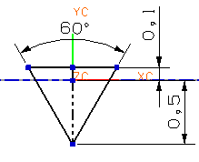
截面① 截面②
2，长方体 100×27×10 【确定】
3，孔/埋头孔 埋头Ф13，角度90，孔Ф6×10，距头12，距边13.5
- 创建+10x-y平面，草绘截面①，1条直线，完成草图
- 在截面①线端建平面草绘截面②，等边三角形，完成草图
- 沿导引线扫掠出实体，创建
- X-z平面草绘截面③：从小三角形下角往下画1条直线，完成草图
- 变换，绕直线旋转，选6步实体90º旋转复制
9，分别变换复制扫掠体，XC间距为5
10，求差，先选长方体，再框选其余实体
11，曲线移2层，基准移3层，不显示坐标，配色，保存文件

3-3 固定螺钉
1，新建文件：PKQ-3, ⊙毫米 【OK】起始/建模
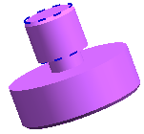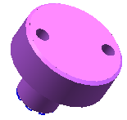
2，圆柱/直径，高度，Ф35×12，↑ZC，圆台Ф9.5×4，点到点定位，圆台Ф12×12，点到点定位
3，端沿倒C1，创建修饰螺纹
4，插入/基准/点/点 点构造器（12，0，0）【确定】（-12，0，0）【确定】
5，在两个点处创建Ф5×6简单孔
6，点移2层，基准移3层，不显示坐标，配色，保存文件

3-4 活动钳口
1，新建文件：PKQ-3, ⊙毫米 【OK】起始/建模
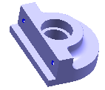
2，x-y平面草绘截面①，完成草图，往上拉伸36
3，x-y平面草绘截面②，完成草图，往上拉伸，起始17，结束36，求差
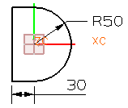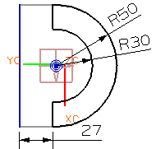
截面① 截面②
4，水平转角处倒R10，竖直转角处倒R5
5，顶部创建沉头孔，沉头Ф36×12，孔Ф28×36，点倒点定位
6，腔体/矩形 选侧面放置，选长边为水平参考，腔体参数：100×27×9，定位：与顶平齐，与边平齐
7，孔Ф4.1×15，距边12，距顶13.5，创建修饰螺纹，顶沿倒R1，孔底倒C2
8，曲线移2层，基准移3层，不显示坐标，配色，保存文件

3-5 螺母 GB/T 6170 M12
1，新建文件：PKQ-5, ⊙毫米 【OK】起始/建模
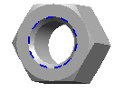
2，插入/曲线/多边形 侧面数6，【确定】内接半径R9【确定】（0，0，0）【确定】，圆/中心-半径（0，0，0）↙
R5.05↙中键，拉伸6+6
3，圆/中心-半径（0，0，6）↙R9↙（0，0，-6）↙R9↙中键
4，拉伸 选圆，值12，拔模角-70，求交，同理拉伸另一边
5，中间孔创建修饰螺纹，端口倒C1
6，曲线移2层，基准移3层，不显示坐标，保存文件

3-6 平垫圈 GB/T 97.1 12
1，新建文件：PKQ-6, ⊙毫米 【OK】起始/建模
2，圆柱/直径，高度，Ф24×2.5，↑ZC，孔Ф13×2.5，点到点定位
3，配色，保存文件

3-7 螺杆
1，新建文件：PKQ-7, ⊙毫米 【OK】起始/建模
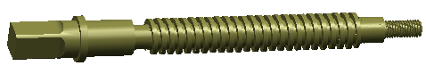
2，x-z平面草绘截面①，完成草图，360º旋转
3，x-z平面草绘截面②，完成草图，拉伸15+15，求差
4，插入/关联复制/实例/环形阵列 选拉伸特征【确定】数字4，角度90【确定】基准轴，选XC箭头【确定】
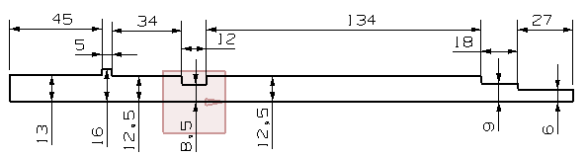
截面①
5，格式/WCS/旋转 ⊙+YC 90º【确定】使ZC向右
6，插入/曲线/螺旋 转数23.5，螺距6，输入半径9，右手【确定】
7，x-z平面草绘截面③，完成草图，
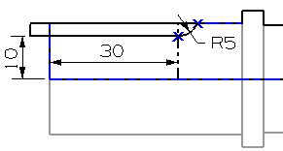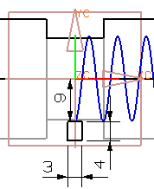
截面① 截面②
8，已扫掠 矢量方向↑ZC，恒定的，求差
9，端沿倒C1，创建详细螺纹，从左端开始，长度28
10，曲线移2层，基准移3层，不显示坐标，配色，保存文件

3-8 方块螺母
1，新建文件：PKQ-8, ⊙毫米 【OK】起始/建模
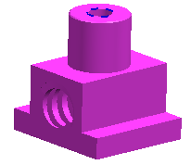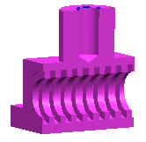
2，x-z平面草绘截面①，完成草图，往+XC方向拉伸50
3，圆台Ф28×24，选顶面放置，距离边17.5，距离端25，中心创建Ф10.1×22孔和修饰螺纹
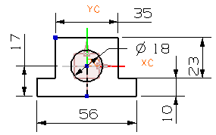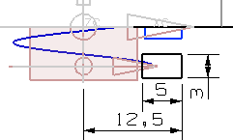
截面① 截面②
4，两大孔端口倒C2
5，格式/WCS/旋转 ⊙+YC 90º【确定】使ZC向右
6，插入/曲线/螺旋 转数8，螺距6，输入半径9，右手【确定】
7，x-z平面草绘截面②，完成草图，已扫掠 矢量方向↑ZC，恒定的，求差，顶沿倒C0.5
8，曲线移2层，基准移3层，不显示坐标，配色，保存文件

3-9 螺钉 GB68 M5×20
1，新建文件：PKQ-9, ⊙毫米 【OK】起始/建模
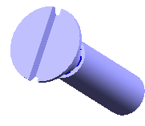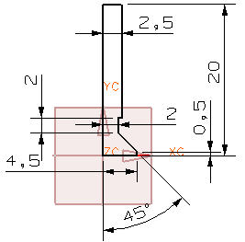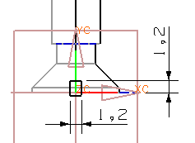
截面① 截面②
2，x-z平面草绘截面①，完成草图，旋转，端沿倒C0.5，创建修饰螺纹
3，x-z平面草绘截面②，完成草图，拉伸10+10，求差
4，曲线移2层，基准移3层，不显示坐标，配色，保存文件

3-10 平口钳装配

1，新建文件：PKQ, ⊙毫米 【OK】起始/装配
2，添加现有的组件/选择部件文件 选PKQ-1固定钳身【OK】绝对【确定】（0，0，0）【确定】
3，选择部件文件 选PKQ-7螺杆【OK】配对【确定】配对，选螺杆大圆平面，选钳头平面，对齐，选螺杆外圆柱面，选钳头孔【确定】【确定】
4，选择部件文件 选PKQ-8方块螺母【OK】配对【确定】对齐，选螺母圆柱面，选螺杆圆柱面，距离，选螺母端面，选钳尾侧面，输入距离30，平行，选螺母侧面，选钳体侧面，重选另侧【确定】【确定】，如方向相反就就重选螺母另一端，或调相反箭头
5，添加活动钳口PKQ-4，底面与钳身配对，轴对齐，钳口平行，方向相反就调箭头
6，添加螺钉PKQ-3
7，添加钳口板PKQ-2，
8，添加螺钉PKQ-9，圆锥面配对
9，添加垫圈PKQ-6
10，添加螺母PKQ-5
11，配色，保存文件

3-11，A3格式工程图图框文件
1，新建文件：GB-A3gct ⊙毫米 【OK】（注意选好保存目录）
- 起始/制图 图纸规格A3，单位：毫米，第一角投影 【确定】
- 颜色设置：首选项/对象/一般/颜色 （对以后生效）
- 绘制图框：插入/曲线/矩形 （10，10，0）【确定】（410，287，0）【确定】
- 绘制标题栏：插入/表格注释，默认为5×5行，行高=7，点击确定
6，编辑表格：将光标放在某线出现双向箭头时，拖动改变行宽或列宽，按出现数字准确拖动
7，将光标放在顶线选中列，点选插入列图标或双击右键/插入/右边的列
8，如拖动选取的则为单元格，点选合并单元格图标或双击右键/合并单元格
9, 双击单元格输入文字，中键确认，选中有文字的单元格右击/样式，选字体Chinesef，大小，颜色【确定】
10, 点选左上角选中整个表格拖到合适位置，文件/关闭/保存并关闭
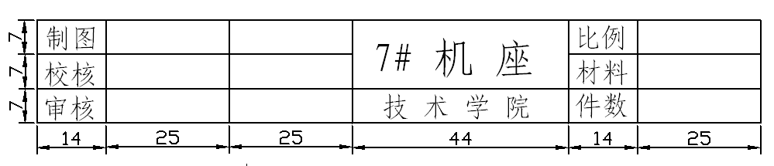

3-12 A3格式装配图图框文件
1，新建文件：GB-A3zpt ⊙毫米 【OK】（注意选好保存目录）
2，起始/制图 图纸规格A3，单位：毫米，第一角投影 【确定】
3，颜色设置：首选项/对象/一般/颜色 （对以后生效）
4，建立图框和标题栏，明细表，填入文字
5，去除栅格，调背景为白色，保存文件
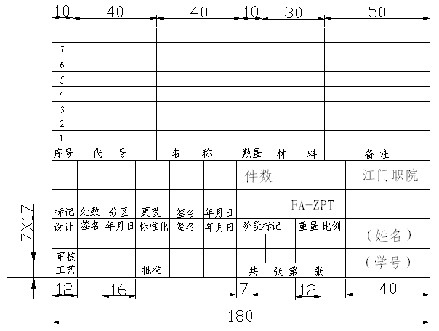
3-13 固定钳身工程图
1，新建文件：PKQ-1gct, ⊙毫米【OK】起始/制图 A3 ⊙毫米 第1角投影【确定】
2，首选项/注释 设置：实心箭头，尺寸箭头之间有线，剖面线距离3，径向A=0.1，文字大小4.5【确定】
3，文件/导入/部件【确定】选已保存的A3图框文件（0，0，0）【确定】
4，插入俯视图，1：2，从俯视图创建全剖主视图，1：2可见线：黑，隐藏线：浅灰点线

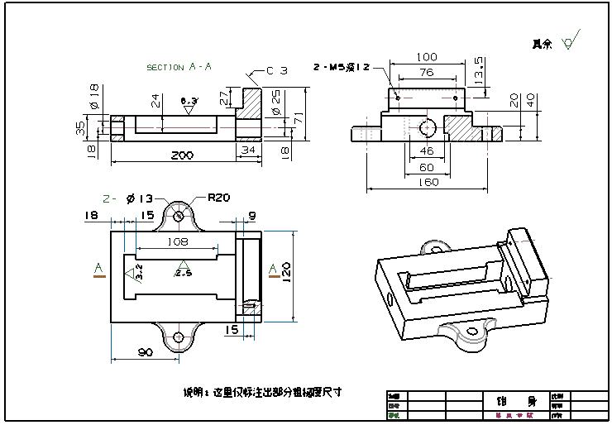
5，双击剖切符号 A=0.1,B=0.1,D=12,E=4,颜色：黑，显示：GB标准【确定】
6，再次插入俯视图，90º旋转，插入中心线，从俯视图创建半剖左视图，将俯视图拖出界外，半剖拖至合适位置
7，在俯视图创建1个局部剖视图
:1）选视图右击/展开成员视图，用艺术样条圈出范围，右击退出扩展
2）局部剖，选视图，在左视图选螺纹孔中点，箭头向上，中键，选样条，中键，标注尺寸
8，插入轴测图，比例0.4，可见线：黑，光顺边：浅灰细线
9，标注螺纹尺寸：注释编辑器 输入2-M深12，指引线工具，指引线类型：单色，在螺纹处点击，中键，选文字右击/样式，文字大小5，字体chinesef,颜色：黑【确定】
10，粗糙度尺寸标注：
1）插入/符号/定制符号，选粗糙度符号，比例1.2，角度0，中键，点击放置，角度180，中键，点击放置，角度270，中键，点击放置【×】2）
2）注释编辑器，输入数字6.3，点击放置，输入数字3.2，点击放置，输入数字2.5，点击放置，中键
3）选3.2右击/样式 文字角度90，颜色：黑【确定】
11，选尺寸右击/样式 编辑尺寸样式，选尺寸右击/编辑附加文本，添加数字前后文本
12，输入注释，保存文件

3-14 钳口板和螺钉工程图
1，新建文件：PKQ-2gct, ⊙毫米 【OK】起始/制图，A3, ⊙毫米,第1角投影【确定】，去掉栅格
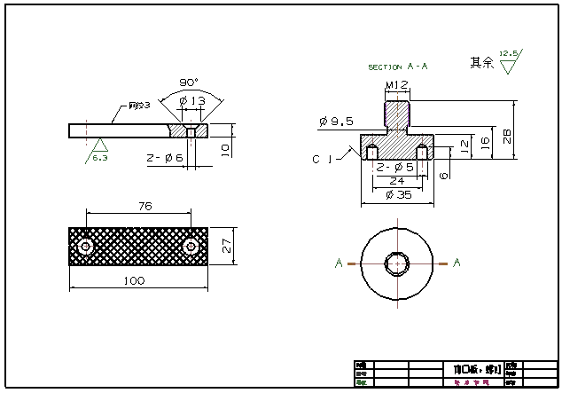
2，首选项/注释 设置：实心箭头D=4，尺寸箭头之间有线，剖面线距离2，径向A=0.1，文字大小5，单位角度格式45º【确定】
3，文件/导入/部件【确定】，选GB-A3.prt【OK】（0，0，0）【确定】
4，插入/视图/从部件添加视图，选择部件文件：PKQ-2【OK】选前视图，1：1点击放置前视图和俯视图，中键
5，在主视图创建1个局部剖视图
1）选主视图右击/展开成员视图，用艺术样条圈出范围，右击退出扩展
2）局部剖，选视图，在俯视图选孔中点，箭头向下，中键，选艺术样条，中键【Х】
6，用实用符号创建中心线，标注一般尺寸和圆柱形尺寸
7，注释编辑器 输入：网纹3，指引线工具，选点，中键，点击放置，中键，右击/样式，设置文字字符大小5，字体：chinssef，颜色：黑，【确定】
8，选Ф6尺寸右击 编辑附加文本，在前输入：2-
9，选所有尺寸右击/编辑显示 颜色：黑
10，首选项/制图/视图/取消显示视图边界√
11，插入/符号/定制符号，比例2，角度180，中键，点击放置【×】，用注释编辑器输入6.3
12，用同样方法制作其余光洁度符号
13，用同样方法创建螺钉工程图，比例1.5，剖切符号 A=0.1，B=0.1，D=10，E=3，颜色：黑，GB标准【确定】
14，首选项/可视化 设置背景颜色 保存文件

3-15 活动钳口工程图
1，新建文件：PKQ-4gct, ⊙毫米 【OK】起始/制图，A3, ⊙毫米,第1角投影【确定】，去掉栅格
2，有关设置：实心箭头D=4，尺寸箭头之间有线，剖面线距离3，径向A=0.1，文字大小5，
3，创建全剖主视图，俯视图创建局部剖视图，轴测图，可见线：黑，俯视图无光顺边，轴测图光顺边浅灰色
4，剖切符号 A=0.1，B=0.1，D=12，E=4，颜色：黑，GB标准
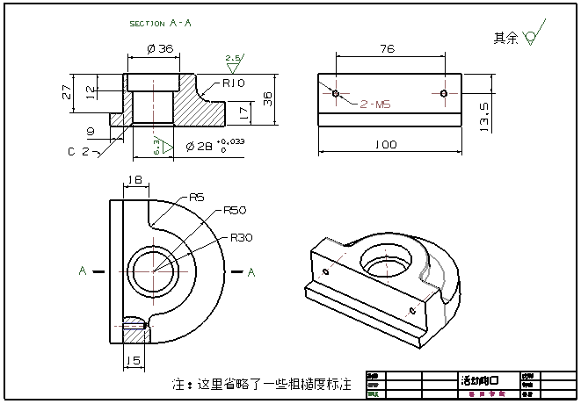
5，选Ф28尺寸右击/样式，在尺寸卡片选公差形式，小数位数3，输入上公差0.033，下公差0，在文字卡片公差设公差字符大小3，颜色：黑【应用】【确定】
6，定制粗糙度符号比例1.5，角度90，
7，制作注释，去除视图边界，调背景白色，保存文件

3-16 螺杆工程图
1，新建文件：PKQ-7gct, ⊙毫米 【OK】起始/制图，A3, ⊙毫米,第1角投影【确定】，去掉栅格
2，有关设置：实心箭头，尺寸箭头之间有线，径向A=0，文字大小5
3，创建前视图，左视图，局部放大图比例2：1，可见线：黑
4，将左视图移到下边，注释编辑器 输入C，指引线工具，点选箭头位置，中键
5，分别点选Ф15，Ф18尺寸右击/样式，编辑公差
6，粗糙度符号比例1.5，其余粗糙度符号比例2，字符大小8
- 去除视图边界，调背景白色，保存文件

3-17 方块螺母工程图
1，新建文件：PKQ-8gct, ⊙毫米 【OK】起始/制图，A3, ⊙毫米,第1角投影【确定】，去掉栅格
2，有关设置：实心箭头，尺寸箭头之间有线，剖面线距离3，径向A=0.1，文字大小5，汉字8，放大图2：1
3，选左视图为主视图
4，剖切符号 A=0.1，B=0.1，D=10，E=3，颜色：黑，GB标准
5，标注尺寸，去除视图边界，调背景白色，保存文件
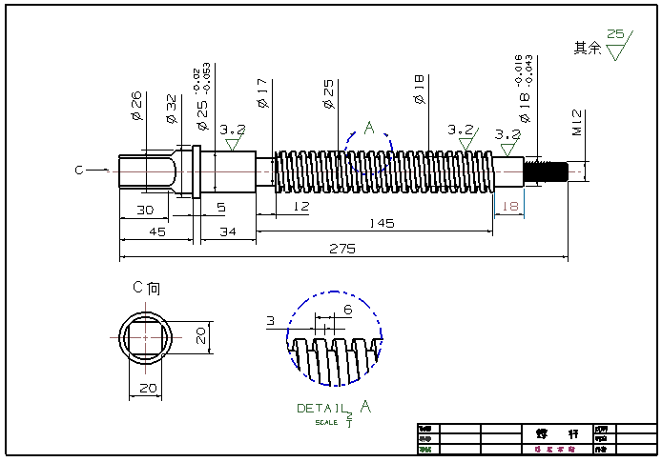
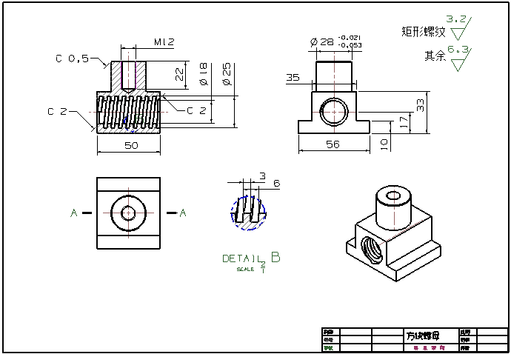
3-18 平口钳装配图
1，新建文件：PKQ-zpt, ⊙毫米 【OK】起始/制图，A3, ⊙毫米,第1角投影【确定】，去掉栅格
2，有关设置：实心箭头，剖面线距离3，文字大小5
3，选主视图右击/样式 在剖面卡片勾选装配剖面线
4，剖切符号 A=0.1，B=0.1，D=12，E=4，颜色：黑，GB标准
5，首选项/注释/直线/箭头，将箭头改为•—，C 0.1 符号，ID,颜色改为黑色【确定】
6，选择制图注释工具条的ID符号工具，选指定指引线符号，选点，中键，输入文本，点击放置符号
7，选ID符号右击/样式，字符大小6，颜色：黑
8，去除视图边界，调背景白色，保存文件

